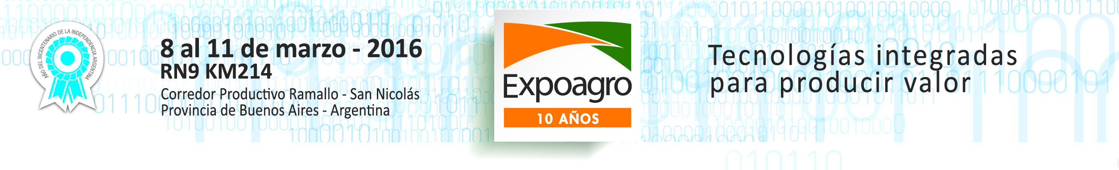

JORNADA DEL INTA EN EXPOAGRO

DESAFÍOS MUNICIPALES: PRODUCCIÓN Y SUSTENTABILIDAD AMBIENTAL

Los temas que preocupan a los municipios fueron abordados en una reunión organizada por INTA en Expoagro 2016. Acudieron autoridades del Instituto, Intendentes, Ministerio de Ambiente y Desarrollo Sustentable de la Nación y el Subsecretario de Asuntos Municipales Ministerio del Interior, Obras Públicas y Vivienda de la Nación.

¿Cómo afianzar la necesaria alianza entre la actividad rural y la urbana? Los municipios del país necesitan del campo para progresar. Productividad, ambiente y aplicación de fitosanitarios fueron el eje del encuentro convocado por el INTA. Las soluciones son más técnicas que políticas, dijeron.

La jornada organizada por el INTA contó con la presencia de las autoridades Amadeo Nicora, presidente INTA, Héctor Espina, director Nacional INTA y Lucas Delfino, Subsecretario de Asuntos Municipales, Ministerio del Interior, Obras Públicas y Vivienda de la Nación. El programa giró en torno a tres ejes temáticos que preocupan a los municipios de nuestro país: Ordenamiento territorial y Cambio climático, Gestión de residuos y Control de fitosanitarios y Agroecología.

Amadeo Nicora, presidente de INTA, puso de relieve que “somos una institución nacional con capacidades tecnológicas para trabajar en los territorios y yo pretendo que el INTA esté al servicio de sus gestores. Hay una frontera entre lo urbano y lo rural donde cada intendente necesita lo rural para generar bienes y en el desarrollo de su comunidad está también el problema de la salud de su población. Nosotros como INTA tenemos los conocimientos para que este sector rural produzca de la mejor manera posible con buenas prácticas e incluso con tecnologías de punta, pero es fundamental que sepa que cuenta con el apoyo de nuestro conocimiento para resolver situaciones conflictivas”.
En la apertura de la reunión también estuvo presente Lucas Delfino, Subsecretario de asuntos municipales del Ministerio del interior de la Nación, quien dijo que “hay que entender y romper la lógica de que el Intendente está por un lado y los productores por otro y lograr una Argentina donde realmente seamos socios para generar valor, trabajo y un desarrollo de la Argentina. Es muy importante para nosotros el rol de los municipios y los intendentes por eso el Presidente recibió a los 24 intendentes de las capitales en un almuerzo para que cada uno plantee sus necesidades. Vino desde el intendente de Ushuaia, Walter Botto, hasta el Intendente de la provincia de Salta, Gustavo Sáenz. Es una Argentina heterogénea, pero que sin dudas hay que abordarla para salir de este estado de subdesarrollo en el que estamos viviendo.”

Pablo Mercuri, Director del centro de investigación de recursos naturales del INTA, expuso sobre Cambio climático: cursos de agua, sistemas de radares, alertas tempranas. Dijo que “las tendencias del cambio climático son proyecciones a largo plazo y generalmente las gestiones de los municipios es muy impactada por las escalas a corto plazo. Por eso la importancia de asociar el clima a la manera de pensar de quien tome las decisiones. El INTA, para proveer mas información ha instalado una red de radares meteorológicos que es pionero desde el 2008”.

Daniel Ligier, del Área de recursos naturales y gestión ambiental, expresó que “hay un conflicto generalizado que es el tema agroquímicos. Hay mucha información disponible y yo creo que hay que salir de esta situación pendular. INTA, Aapresid, CREA pueden colaborar mucho. Hay que sentarse a discutir cómo manejar un insumo, más que eliminarlo, y si tenemos que reemplazarlo por otro, lo reemplazaremos para que sea factible. El tema no tendría que tener una resolución política sino mas bien técnica y racional.”

Contacto de prensa:
prensa@expoagro.com.ar

